SỞ GIÁO DỤC VÀ ĐÀO TẠO HÀ NỘI
TRƯỜNG TIỂU HỌC KIM ĐỒNG – QUẬN BA ĐÌNH

SÁNG KIẾN KINH NGHIỆM

Đề tài: Biện pháp phát triển năng lực viết sáng tạo thông qua luyện viết đoạn văn ngắn cho học sinh lớp 3 – Theo chương trình GDPT 2018


Lĩnh vực : Tiếng Việt
Cấp học : Tiểu học
Tác giả : Đặng Thu Trang




NĂM HỌC 2022 - 2023

MỤC LỤC

 | Trang
Mở đầu | 3
Lý do chọn biện pháp | 3
Đối tượng áp dụng | 3
Nội dung | 3
Mục đích của biện pháp | 3
Cơ sở lý luận và cơ sở thực tiễn | 3
Cơ sở lý luận | 3
Cơ sở thực tiễn | 4
Thực trạng | 4
Khó khăn | 5
Mặt mạnh | 5
Mặt yếu | 6
Nguyên nhân và các yếu tố tác động gây ra thực trạng | 6
Mục đích của giải pháp | 7
Nội dung của giải pháp | 7
Cách thực hiện | 7
Nội dung 1: Nắm vững nội dung chương trình dạy viết đoạn văn ngắn theo chủ đề lớp 3 Bộ sách mới | 7
Nội dung 2: Phân định đối tượng học sinh để có phương pháp dạy học đúng với đối tượng học sinh: | 11
Nội dung 3: Ứng dụng sơ đồ tư duy theo chủ đề | 12
Nội dung 4: Giúp học sinh nắm được trình tự các bước khi viết một đoạn văn | 16
Nội dung 5: Tổ chức dạy học gắn với các hoạt động trải nghiệm thực tiễn: | 17
Nội dung 6:Tăng cường củng cố, mở rộng kiến thức và sử dụng từ ngữ khi viết văn | 19
Nội dung 7:Thực hiện nghiêm túc việc chữa bài | 20
Nội dung 8 : Phối hợp với phụ huynh học sinh | 20
Yêu cầu khi thực hiện biện pháp | 21
KẾT QUẢ ĐẠT ĐƯỢC | 21
PHẦN KẾT LUẬN | 22

- MỞ ĐẦU
- Lí do chọn biện pháp:
Ngôn ngữ là chìa khóa để mở cửa cho các môn học khác, là công cụ để phát triển tư duy. Chính vì vậy việc dạy học đọc – viết đối với học sinh tiểu học là rất quan trọng cần được quan tâm hàng đầu. Hầu hết ngôn ngữ viết ở Tiểu học phát triển được năng lực giải quyết vấn đề sáng tạo của học sinh. Phát triển khả năng liên kết các kiến thức và bộc lộ sự hiểu biết của học sinh. Việc học tập trên lớp các em lĩnh hội được như thế nào cũng thể hiện qua kĩ năng viết. Năm học 2022 – 2023 thực hiện thay sách Giáo khoa đối với học sinh lớp 3 do vậy phương pháp dạy học các môn học có nhiều thay đổi. Đặc biệt chương trình viết đoạn văn ngắn theo chủ đề lớp 3 có nhiều sự đổi mới, chính vì vậy người Giáo viên cần nắm bắt và linh hoạt thay đổi phương pháp dạy Tập làm văn để giúp các em hình thành, phát triển năng lực của bản thân. Đặc biệt sau các tiết học học sinh cần đạt được những yêu cầu cần đạt của tiết học đó. Có thể nói rằng viết đoạn văn ngắn theo chủ đề trong chương trình lớp 3 giữ một vị trí đặc biệt quan trọng. Ở độ tuổi này các em đã biết ghi lại những sự việc, công việc hay những cung bậc cảm xúc diễn ra trong cuộc sống hàng ngày. Dạy viết đoạn văn ngắn theo chủ đề theo định hướng phát triển năng lực giúp HS phát triển năng lực hành động, phát huy tính sáng tạo, chủ động và tích cực của người học cũng như năng lực cộng tác làm việc tốt hơn, giúp học sinh biết vận dụng kiến thức, kỹ năng đã học vào thực tiễn cuộc sống. Theo đó, việc học tập sẽ tăng cường hoạt động nhóm, đổi mới quan hệ học sinh và giáo viên theo hướng cộng tác, sẽ giúp rèn luyện, phát triển năng lực xã hội cho học sinh.
Dạy học viết đoạn văn ngắn theo chủ đề theo định hướng phát triển năng lực tiếp cận chương trình giáo dục phổ thông 2018, học sinh trở thành chủ thể tìm tòi, đauw ra quan điểm của bản thân, biết xâu chuỗi các công việc thành một mạch lôgic. Vận dụng tốt biện pháp này còn giúp các em chuyển từ học để “biết” sang học để “làm” và học để “chung sống”.
Từ những lí do trên Tôi nhận thấy cần nắm vững chương trình dạy viết đoạn văn ngắn theo chủ đề và cần có những biện pháp Ưu việt nhất để giúp các em học tập đạt hiệu quả phát triển được những kĩ năng cốt yếu trong khi viết văn theo chủ đề.
- Đối tượng áp dụng:
HS lớp 3A5 trường Tiểu học Kim Đồng
- NỘI DUNG
1.Mục đích của biện pháp:
Biện pháp ra đời nhằm đáp ứng các mục tiêu sau:
+ Giúp học sinh viết tốt đoạn văn ngắn đúng chủ đề yêu cầu, đúng cấu trúc đoạn văn và đảm bảo ý diễn đạt không bị lủng củng
+ Đoạn văn mượt mà truyền được cảm hứng đến người đọc
+ Đúng chính tả, sử dụng từ ngữ hợp lý
2.Cơ sở lý luận và cơ sở thực tiễn
2.1. Cơ sở lý luận:
Như chúng ta đã biết, Tập làm văn có tầm quan trọng đặc biệt ở bậc tiểu học. Nếu học sinh viết tốt bài Tập làm văn, đủ số lượng câu, đủ ý, diễn đạt rõ ràng, hấp dẫn người đọc thì học sinh đó có điều kiện học tập tốt hơn môn Tiếng Việt và nhờ vậy mà kết quả học tập sẽ đạt cao hơn. Vì vậy, việc dạy học sinh viết tốt một đoạn văn ngay từ lúc học sinh được bắt đầu làm quen với việc viết đoạn văn là xây dựng cho các em một nền móng vững chắc để tạo hứng thú hơn trong việc học Tập làm văn cũng như trong việc học tốt môn Tập làm văn các lớp sau này. Đó cũng chính là rèn cho các em sự phát triển đúng đắn và lâu dài về đạo đức, trí tuệ, thể chất, thẩm mỹ, các kỹ năng cơ bản nhằm hình thành nên nhân cách của con người.
Thật vậy, trong quá trình công tác, tôi nhận thấy, dạy học sinh viết văn tốt sẽ góp phần rèn luyện đạo đức và tính cách con người. Ta dạy cho các em viết đúng yêu cầu, viết đủ số lượng câu, viết gọn, rõ ràng, mạch lạc và sáng tạo là góp phần rèn luyện cho các em ý thức học tập, tính kỷ luật, tính cẩn thận, thận trọng trong công việc, lòng tự tin của bản thân… Đồng thời, học tốt môn Tập làm văn chính là cơ sở, là nền tảng để học tốt các môn học khác nhằm thực hiện đúng mục tiêu mà Đảng ta đã đề ra nhằm đào tạo con người mới.
  - Cơ sở thực tiễn:
- Thực trạng
- Đối với GV:
+ Hiện nay phương pháp giảng dạy của giáo viên trong dạy học viết đoạn văn ngắn theo chủ đề đối với các lớp học Tiểu học chưa thực sự được đầu tư. Hầu hết giáo viên thường dạy học theo lối truyền thống Thầy giảng – trò nghe và ghi chép. Chính vì vậy học sinh không chủ động học tập và không phát huy được các kỹ năng viết năng lực của bản thân. Lời văn của các em còn lủng củng.Bố cục đoạn chưa rõ ràng; Đặc biệt đối với học sinh lớp 3 năm học 2022 – 2023 các em thực hiện học tập theo bộ sách giáo khoa mới – Bộ “Kết nối tri thức với cuộc sống” do vậy mạch kiến thức đối với chương trình viết đoạn văn ngắn theo chủ đề có nhiều điểm khác biệt. Nếu giáo viên không nắm vững chương trình hoc tập, không linh hoạt đổi mới phương pháp dạy học để gây được hứng thú của học sinh thì tiết học sẽ không hiệu quả. Ngoài việc viết đúng kĩ thuật, viết đúng chính tả thì yêu cầu cần đạt đối với việc dạy viết theo chương trình mới là rèn luyện tư duy và cách viết qua đó phát triển phẩm chất và năng lực của học sinh. Vì thế trong khi dạy viết đoạn văn ngắn theo chủ đề giáo viên cần chú trọng các yêu cầu tạo ra ý tưởng viết cho học sinh và hướng dẫn các em cách trình bày ý tưởng đảm bào yêu cầu mạch lạc, sáng tạo và có sức thuyết phục.
- Đối với HS:
+ Học sinh lớp 3 ở giai đoạn này rất ham học, đặc biệt hơn lứa tuổi này các em không còn bỡ ngỡ trước môi trường học tập thật sự như ở càc lớp học trước, quan trọng là ở lớp 3 này các em đã được trang bị một khối lượng kiến thức khá lớn ở lớp 1, đặc biệt là các em ở lớp 2 đã nắm vững kiến thức, kĩ năng của phân môn Tập làm văn, kĩ năng giao tiếp, kĩ năng tạo lập ngôn bản, kĩ năng kể chuyện miêu tả mà các thầy cô giáo trước đó đã trang bị sẵn. Đây là cơ sở giúp cho các em học tốt viết đoạn văn ngắn theo chủ đề
+ Với kinh nghiệm giảng dạy nhiều năm đối với học sinh lớp 3 cùng với việc phối hợp thăm nắm dự giờ tôi nhận thấy rằng : Khả năng viết đoạn văn ngắn của học sinh nhiều năm trở lại đây có nhiều hạn chế. Có thể nói rằng về khách quan nhìn nhận đây là một phân môn khó đòi hỏi HS phải tổng hợp được kiến thức, phải thể hiện sự rung cảm cá nhân, phải biết thể hiện tiếng mẹ đẻ một cách trong sáng. Phải hiểu rất rõ rằng: Chương trình viết đoạn văn ngắn theo chủ đề là phần thực hành tổng hợp, là kết quả của các môn học, đồng thời cũng là môn tạo tiền đề để học tốt các môn học khác. Bởi lẽ, bất cứ môn học nào cũng cần biết quan sát, nhận xét, diễn đạt rõ ràng, mạch lạc, sáng sủa. Vào cuối năm học 2021 – 2022 tôi đã kiểm tra đánh giá và thu thập số liệu về kỹ năng viết đoạn văn của học sinh khối lớp 2 thì thấy tỉ lệ viết tốt đạt 45%. Số còn lại chủ yếu các em mắc các lỗi về diễn đạt câu; cách sử dụng từ ngữ chưa hợp lý; liên kết câu chưa có sự lôgic về mặt ngữ nghĩa.
b) Khó khăn
* Đối với giáo viên:
- Trong môn Tiếng Việt viết đoạn văn ngắn theo chủ đề rất khó, nó đòi hỏi người giáo viên phải có kiến thức sâu rộng, phong phú cần có vốn sống thực tế, người giáo viên biết kết hợp linh hoạt các phương pháp trong giảng dạy. Biết gợi mở tò mò, có khả năng sáng tạo, độc lập ở học sinh, giúp các em nói viết thành văn bản.
* Đối với học sinh:
- Do đặc điểm tâm sinh lý của học sinh lớp 3, lứa tuổi mau nhớ nhưng cũng mau quên, mức độ tập trung thực hiện các yêu cầu của bài học chưa cao.
- Kiến thức về cuộc sống thực tế của học sinh còn hạn chế, ảnh hưởng đến việc tiếp thu bài học.
- Vốn từ vựng của học sinh còn hạn chế, cũng ảnh hưởng đến việc thực hành luyện tập. Cụ thể là : Các em viết câu trả lời rời rạc, chưa liên kết, thiếu lôgíc, tính sáng tạo trong thực hành viết chưa cao thể hiện ở cách trình bày bố cục bài văn, dấu chấm câu, sử dụng hình ảnh gợi tả chưa sinh động.
- Một số học sinh còn phụ thuộc vào bài văn mẫu, áp dụng một cách máy móc, chưa biết vận dụng bài mẫu để hình thành lối hành văn riêng của mình. Ví dụ: Phần lớn học sinh dùng luôn lời cô hướng dẫn để viết bài của mình.
Với những thuận lợi và khó khăn như trên chúng tôi tiến hành khảo sát chất lượng viết đoạn văn ngắn theo chủ đề về quá trình dạy và học để thấy các em tiếp thu và vận dụng như thế nào?
c) Mặt mạnh:
Trong quá trình dạy học, tôi sử dụng các biện pháp nhằm nâng cao chất lượng dạy học viết đoạn văn theo hướng mới, đúng đối tượng, có sự chuẩn bị chu đáo, tiến hành nhẹ nhàng, tự nhiên và nhuần nhuyễn phù hợp với khả năng tiếp thu của học sinh và cũng phù hợp với các đối tượng học sinh khác nhau.
Việc lồng ghép các hình thức giảng dạy linh hoạt tạo ra không khí học tập sôi nổi thoải mái giúp học sinh giảm bớt căng thẳng và áp lực khi học tập.
Việc áp dụng công nghệ thông tin và sử dụng đồ dùng dạy học trực quan phù hợp với đặc điểm tâm sinh lí của học sinh sẽ tạo điều kiện để học sinh tự khám phá và tự chiếm lĩnh kiến thức một cách dễ dàng hơn.
d) Mặt yếu:
Muốn có một bài dạy thành công, người giáo viên đầu tư chuẩn bị chu đáo đồ dùng dạy học, chuẩn bị dụng cụ phục vụ trò chơi, chuẩn bị các giáo án điện tử công phu, tốn nhiều thời gian.
Bên cạnh đó, giáo viên còn phải nghiên cứu lựa chọn những hình thức dạy học phù hợp với từng dạng bài khác nhau. Để làm được những việc này đòi hỏi người giáo viên phải thật sự nhiệt tình và có tâm huyết với nghề.
2.3. Nguyên nhân và các yếu tố tác động gây ra thực trạng
Được sự đầu tư quan tâm của Đảng, Nhà nước và nhà trường, giáo viên cũng như đa số cha mẹ học sinh nhưng vẫn còn tình trạng nhiều em chán nản, không thích học viết đoạn văn ngắn theo chủ đề, chất lượng môn Tiếng Việt chưa cao. Đó là do một số nguyên nhân như sau:
* Về phía học sinh
- Khả năng tập trung và ghi nhớ còn nhiều hạn chế do các em còn nhỏ và ham chơi. Khả năng sử dụng từ còn hạn chế, kĩ năng ghép câu thành đoạn chưa thành thạo. Các em đa số vân còn viết sai chính tả nhiều
- Khả năng tư duy chậm, kém hiệu quả. Trí tưởng tượng chưa phong phú
- Ý thức tự giác học tập của nhiều học sinh chưa cao: Thờ ơ với các giờ học trên lớp, không học bài và làm bài khi ở nhà.
- Sự chú ý, óc quan sát, trí tưởng tượng chưa nhanh nhẹn. Khả năng phân tích, tổng hợp kém và phát triển không đồng đều nên có khi phân tích được nhưng không biết tổng hợp. Khả năng trừu tượng hóa, khái quát hóa đều phát triển chậm. Các em luôn thấy khó khăn khi mất chỗ dựa cụ thể.
* Về phía giáo viên
Một số giáo viên chưa đầu tư chuẩn bị bài chu đáo nên chưa nắm chắc những những yêu cầu kiến thức của từng bài dạy .Viêc dạy học còn dàn trải, còn nâng cao kiến thức một cách tùy tiện.
Một số giáo viên chưa thực sự chú ý đúng mức đến từng đối tượng học sinh nhất là học sinh tiếp thu bài chậm. Bên cạnh đó, chưa theo dõi sát sao và xử lý kịp thời các biểu hiện lười học của học sinh.
Tốc độ giảng dạy kiến thức mới và luyện tập còn nhanh khiến cho học sinh không theo kịp. Lời giảng và phương pháp truyền đạt cũng ảnh hưởng đến sự chú ý của học sinh khi học bài.
* Về phía gia đình học sinh
- Bên cạnh đó, một nguyên nhân không nhỏ có ảnh hưởng tới chất lượng phân môn Tập làm văn chưa cao là do một số phụ huynh thiếu quan tâm sát sao đến việc học của các con.
- Một số học sinh hoàn cảnh kinh tế khó khăn nên thiếu sách vở, đồ dùng phục vụ cho việc học. Nhiều học sinh cả bố mẹ đi làm ăn xa để mặc các em ở nhà với ông bà hoặc anh chị nên thiếu sự quan tâm yêu thương, các em thiếu tự tin, chán nản và học hành sa sút…
* Nguyên nhân khác
Do một số học sinh vốn tiếng Việt chưa thành thạo ảnh hưởng đến quá trình tiếp thu và giao tiếp với bạn và cô, tạo ra tâm lí thiếu tự tin. Chính điều này cũng làm ảnh hưởng đến kết quả học tập của học sinh.
Do tiếp cận chương trình SGK mới nên còn nhiều bỡ ngỡ đối với cả thầy và trò. Đây cũng là năm để vỡ vạc và khai thác những cái mới về phương pháp cũng như nội dung của viết đoạn văn ngắn theo chủ đề
*Mục đích của giải pháp:
Qua nghiên cứu nội dung đề tài cũng như thực dạy tại lớp, tôi thấy việc học tốt viết đoạn văn ngắn theo chủ đề có ý nghĩa đặc biệt quan trọng vì nó giúp các em có điều kiện rèn luyện kỹ năng nói và viết đúng tiếng Việt là nền tảng học tốt Tập làm văn. Bên cạnh đó các em còn biết sử dụng vốn từ của mình để giao tiếp như: chào hỏi, tự giới thiệu về mình, mời, nhờ, yêu cầu, đề nghị….Như vậy trong phân môn Tập làm văn mảng kiến thức viết đoạn văn ngắn có tính chất thực hành toàn diện, tổng hợp, sáng tạo, làm cơ sở vượt qua chặng đường đầu, trên con đường học vấn của các em và nó cũng là nguồn năng lượng dự trữ dồi dào đưa các em tiếp bước vững chắc lên bậc thang của trường Tiểu học. Đây chính là ý nghĩa của việc học tốt phân môn Tập làm văn bậc Tiểu học nói chung và viết đoạn văn ngắn theo chủ đề lớp 3 nói riêng.
3. Nội dung của giải pháp:
Có rât nhiều giải pháp để thực hiện tuy nhiên qua nghiên cứu một thời gian dài và áp dụng mang lại hiệu quả bất ngờ nên tôi đã rút ra được 1 số giải pháp để nhằm nâng cao chất lượng viết đoạn văn ngắn của các em học sinh.Việc tổ chức dạy học theo định hướng phát triển năng lực được thực hiện theo hình thức linh hoạt nhất có thể, tùy vào từng đối tượng học sinh để có những biện pháp khắc phục.
Nội dung 1: Nắm vững nội dung chương trình dạy viết đoạn văn ngắn theo chủ đề lớp 3 Bộ sách mới
Nội dung 2: Phân định đối tượng học sinh để có phương pháp dạy học đúng với đối tượng học sinh
Nội dung 3: Ứng dụng sơ đồ tư duy theo chủ đề
Nội dung 4: Giúp học sinh nắm được trình tự các bước khi viết một đoạn văn
Nội dung 5: Tổ chức dạy học gắn với các hoạt động trải nghiệm thực tiễn
Nội dung 6:Tăng cường củng cố, mở rộng kiến thức và sử dụng từ ngữ khi viết văn
Nội dung 8 : Phối hợp với phụ huynh học sinh
4. Cách thực hiện:
Nội dung 1: Nắm vững nội dung chương trình dạy viết đoạn văn ngắn theo chủ đề lớp 3 Bộ sách mới:
Cấu trúc sách: TiếngViệt 3 gồm 2 tập: T1, T2. Bìa sách có hình ảnh HS hoà mình trong cảnh vật thiên nhiên đẹp, thể hiện quan điểm kết nối tri thức với cuộc sống: cuộc sống đi vào trang sách, và bài học trong sách gắn với cuộc sống. Tiếng Việt 3 có hệ thống chủ điểm đa dạng, bao quát được nhiều lĩnh vực trong đời sống của học sinh. Ngữ liệu được chọn lựa kĩ lưỡng, phù hợp với hiểu biết và trải nghiệm của người học. Ngoài đọc, viết, nói và nghe để phát triển kĩ năng, học sinh còn được cung cấp những kiến thức sơ giản về từ và câu thông qua các bài tập gần gũi, đa dạng và sinh động.
Sách thiết kế các nội dung dạy học theo định hướng mở, tạo cơ hội cho giáo viên vận dụng các phương pháp dạy học một cách sáng tạo theo điều kiện của nhà trường và khả năng học tập của học sinh. Sách cũng đổi mới hoạt động đánh giá kết quả học tập của học sinh, chú trọng đánh giá sự tiến bộ của học sinh trong quá trình học tập.
Sách có nhiều hình ảnh minh họa đẹp mắt, phù hợp với thị hiếu thẩm mĩ của học sinh. Không chỉ hình ảnh mà các loại bảng và sơ đồ cũng được sử dụng để tăng thêm hiệu quả dạy học của các công cụ trực quan.
Tiếng Việt 3 sẽ mang lại cho học sinh nhiều hiểu biết và trải nghiệm phong phú về cuộc sống con người và thế giới thiên nhiên. Chắc hẳn sách sẽ giúp các em thích học tiếng Việt và ham mê đọc sách.Thiết kế theo hệ thống chủ điểm, bao quát nhiều lĩnh vực đời sống.Các chủ điểm có sức gợi mở, phù hợp với lứa tuổi HS.
Những trải nghiệm thú vị
Cổng trường rộng mở
Mái nhà yêu thương
Cộng đồng gắn bó
Những sắc màu thiên nhiên
Bài học từ cuộc sống
Đất nước ngàn năm
Trái đất của chúng mình
Tạo cơ hội cho HS:
•Phát huy trải nghiệm.
•Cảm nhận và khám phá cuộc sống.
•Tạo ra những sản phẩm học tập có ý nghĩa.
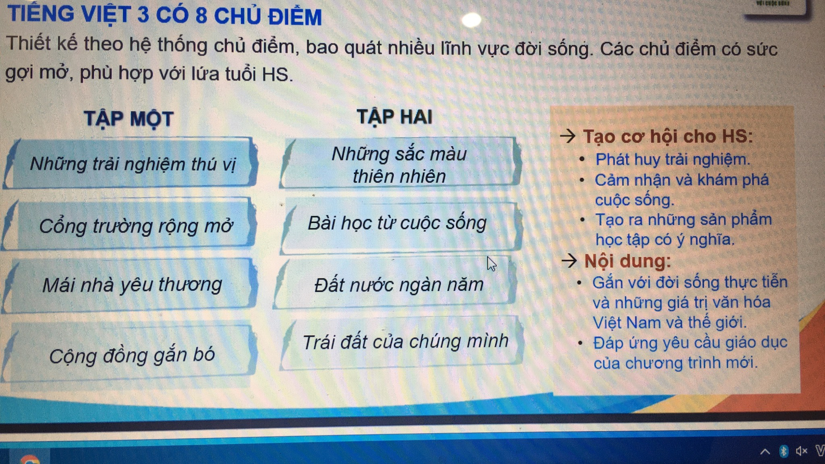
Nội dung:
•Gắn với đời sống thực tiễnvànhững giá trị văn hóa Việt Nam và thế giới.
•Đáp ứng yêu cầu giáo dục của chương trình mới.
*Những điểm kế thừa cụ thể
- Tiếp tục thực hiện tư tưởng dạy học tích hợp và tích cực.
- Cấu trúc sách theo hệ thống chủ điểm; cấu trúc bài học theo hệ thống hoạt động rèn luyện kĩ năng (đọc, viết, nói và nghe).
- Sử dụng lại khoảng 25% văn bản tập đọc từ SGK cũ; số văn bản này chiếm khoảng 31% tổng số văn bản tập đọc trong SGK mới.
- Thiết kế hệ thống bài tập viết theo hướng vận dụng kiến thức, kĩ năng đã học ở lớp 1, lớp 2 vào việc viết các từ ngữ và câu chứa chữ viết hoa.
- Thiết kế hệ thống bài tập chính tả gồm 3 nội dung: ôn bảng chữ cái; nghe - viết, nhớ - viết đoạn văn; làm bài tập khắc phục lỗi về vần khó và lỗi do phương ngữ.
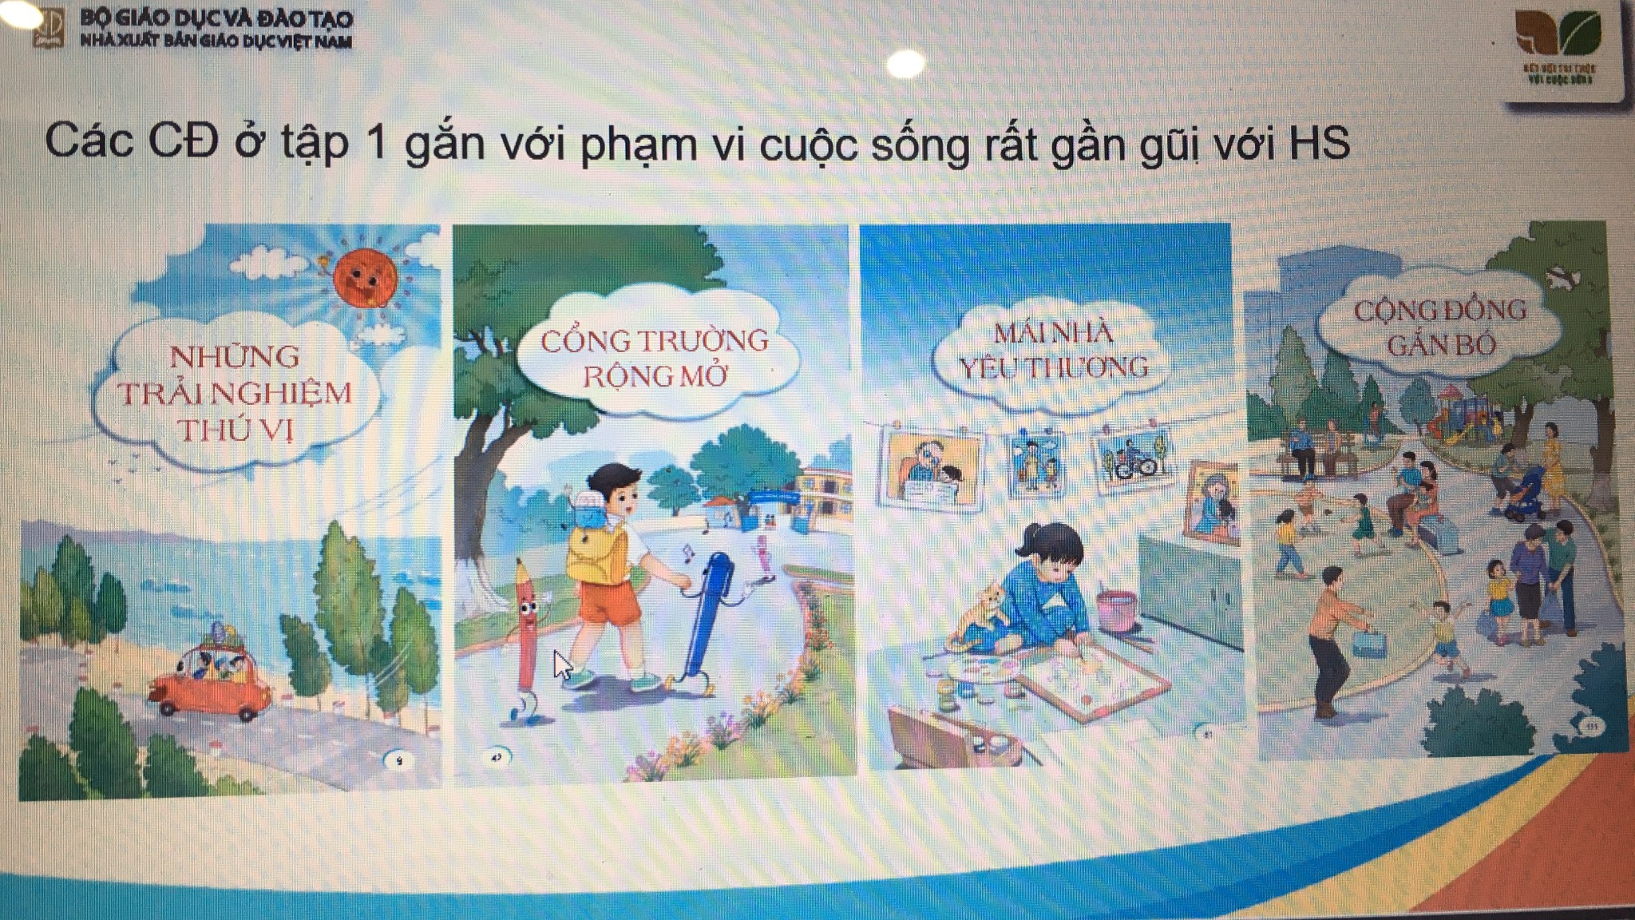
*Nội dung các chủ đề, chủ điểm được mở rộng và nâng cao hơn:
- Chủ đề Những trải nghiệm thú vị (Thiếu nhi) giáo dục HS ý thức tiết kiệm, ý thức chăm sóc sức khỏe, ý thức lao động, ý thức rèn luyện để trở thành đội viên.
-Chủ đề: Mái trường mở rộng bồi dưỡng cho HS có ý thức bảo vệ trường lớp xanh sạch đẹp góp phần bảo vệ môi trường sống, tình hữu nghị giữa các dân tộc; đồng thời mở rộng hiểu biết về một số nền văn hóa, trước hết là của một số nước Đông Nam Á.

- Chủ đề Cộng đồng gắn bó bồi dưỡng cho HS tình cảm yêu thương, chia sẻ với cộng đồng; đồng thời mở rộng nhận thức của các em về các hoạt động trong xã hội (nghiên cứu khoa học và lao động sản xuất, thể dục thể thao và sáng tạo nghệ thuật).
- Chủ đề Mai nhà yêu thương bồi dưỡng cho HS lòng yêu nước thông qua những bài đọc về cảnh đẹp của quê hương, đất nước và những câu chuyện lịch sử thể hiện lòng yêu nước nồng nàn của các tầng lớp nhân dân ta (phụ nữ, thiếu nhi, thanh niên, các dân tộc) trong công cuộc bảo vệ Tổ quốc; đồng thời mở rộng nhận thức về cuộc sống ở các vùng miền, về đại gia đình các dân tộc anh em trên đất nước ta.
* Ngữ liệu phù hợp với hiểu biết và trải nghiệm của người học.
- Phát triển các kĩ năng đọc, viết, nói và nghe.
- Phát triển cá tính lành mạnh, tư duy độc lập.
- Bồi dưỡng tình yêu quê hương, đất nước; tình yêu gia đình, bạn bè; tình yêu thiên nhiên;…
- Thiết kế hoạt động thực hành viết theo một trình tự hợp lí.
- Ngoài luyện viết chính tả, HS được luyện viết đoạn.
- Phần viết đoạn kết nối chặt chẽ với các phần khác trong bài, với các bài khác trong chủ điểm.
- Sử dụng sơ đồ gợi ý như một công cụ trực quan, sinh động.
Các nội dung dạy học được thiết kế theo định hướng mở.
- Tạo cơ hội cho GV tổ chức các hoạt động dạy học một cách linh hoạt và sáng tạo.
- Hướng dẫn chung
- Mục tiêu
- Tổ chức
- hoạt động dạy học
- Chuẩn bị
- Bám sát các cấu phần của bài học trong
- SHS -> Giúp GV hình dung rõ và cụ thể mục tiêu của mỗi hoạt động trong bài.
Kiến thức GV cần nắm: đặc điểm thể loại, nội dung VB, nghĩa của các từ ngữ.
Phương tiện dạy học Bám sát các hoạt động trong SHS. SGV chỉ đưa ra những kịch bản gợi ý. GV có thể vận dụng một cách linh hoạt và sáng tạo.
Từ những quan điểm xây dựng chương trình trên Tôi hiểu rõ được ý tưởng và mục đích mà nhà Xuất bản muốn giáo viên giảng dạy làm sao giúp học sinh phát huy tốt nhất những năng lực Tiếng Việt. Đặc biệt là sau mỗi chủ đề đều có bài viết theo chủ đề đã học để giúp các em nói lên được tình cảm của mình về những sự vật, hiện tượng, những vẻ đẹp của cuộc sống từ đó nhìn nhận cuộc sống thêm rõ hơn, thêm yêu cuốc sống hơn. Giúp học sinh có tình yêu thiên nhiên, yêu quê hương đất nước, yêu ngôn ngữ của dân tộc. Để đảm bảo những tiết học vui vẻ thú vị và sôi động nhất tránh những tiết học quá áp lực, đè nặng tâm lý học sinh bởi lẽ học sinh lớp 3 cũng còn nhỏ. Các em cần được học tập trong không khí thoải mái nhất mới có thể phát triển được hết những tiềm năng vốn sẵn có. Nhận thức điều đó qua việc tìm hiểu nội dung chương trình ở Giải pháp 1 Tôi tiến hành nghiện cứu và tìm tòi những các thức tổ chức các hoạt động học trong Tiết học tập làm văn để mang lại hiệu quả cao.
Nội dung 2: Phân định đối tượng học sinh để có phương pháp dạy học đúng với đối tượng học sinh:
Đối với chương trình 2018, việc dạy học phát triển năng lực học sinh phụ thuộc rất nhiều về cách thức tổ chức linh hoạt của GV. Muốn thành công ở tiết dạy nào cũng vậy GV cần nắm được đặc điểm của đối tượng HS lớp mình. Do vậy phân định đối tượng học sinh mang lại nhiều hiệu quả cho tiết học Tập làm văn. Đổi mới phương pháp dạy học đang thực hiện bước chuyển từ chương trình giáo dục tiếp cận nội dung sang tiếp cận năng lực của người học, nghĩa là từ chỗ quan tâm đến việc HS học được cái gì đến chỗ quan tâm HS vận dụng được cái gì qua việc học. Để đảm bảo được điều đó, phải thực hiện chuyển từ phương pháp dạy học theo lối "truyền thụ một chiều" sang dạy cách học, cách vận dụng kiến thức, rèn luyện kỹ năng, hình thành năng lực và phẩm chất. Tăng cường việc học tập trong nhóm, đổi mới quan hệ giáo viên - học sinh theo hướng cộng tác có ý nghĩa quan trọng nhằm phát triển năng lực xã hội. Bên cạnh việc học tập những tri thức và kỹ năng riêng lẻ của các môn học chuyên môn cần bổ sung các chủ đề học tập tích hợp liên môn nhằm phát triển năng lực giải quyết các vấn đề phức hợp.
Tôi nghiên cứu từ thực tiễn thực trạng học sinh và đúc kết qua quá trình giảng dạy để có những thay đổi linh hoạt, vận dụng phương pháp, hình thức dạy học với từng đối tượng cho đạt kết quả cao. Mạnh dạn đổi mới hình thức dạy học, miễn sao học sinh hiểu bài và hứng thú học tập, học sinh có tiến bộ.
Ngay từ khi bước vào đầu năm học, sau khi nhận lớp bản thân tôi đã tiến hành đi vào thực tế khảo sát chất lượng viết đoạn văn ngắn theo chương trình học từ lớp 2 của lớp để nắm bắt tình hình đồng thời lấy làm cơ sở phân định đối tượng học sinh để lên biện pháp rèn viết đoạn văn ngắn cụ thể đối với các em. Giúp các em ngày một tiến bộ trong học tập, đặc biệt là trong tiết học viết đoạn văn.
Ví dụ: Khi dạy Viết đoạn văn: Kể một sự việc đã để lại cho em nhiều ấn tượng trong năm học vừa qua
Đối với tiết dạy này Tôi đưa ra các câu hỏi gợi mở đối với các đối tượng học sinh ở lớp tôi. Các câu hỏi gợi mở có thể tùy vào từng mức độ khó dễ khác nhau. Từ mức độ phức tạp khác nhau.
Đối với nhóm học sinh có kĩ năng viết đoạn còn nhiều hạn chế thì tôi sử dụng hệ thống câu hỏi ở mức độ đơn giản để khai thác kiến thức và sự hiểu biết của các em. Ví dụ ở phần khởi động đưa ra câu hỏi ở mức độ từ dễ đến khó để khái thác học sinh.
Ân tượng sâu sắc nhất của em về năm học vừa qua là gì?
Sự việc đó diễn ra ở đâu?
Sự việc đó có những ai chứng kiến?
Em hãy kể lại diễn biến sự việc đó?
Từ câu chuyện vừa kể em có thể ghi lại không?
Hệ thống câu hỏi đưa ra cũng giúp tôi bước đầu biết được kĩ năng nói của học sinh như thế nào để có cách thức tổ chức phù hợp với từng đối tượng HS. Để viết được một đoạn văn đúng chính tả, đúng đủ nội dung, đúng thể thức và diễn đạt có chiều sâu có sự lôgic thì trước hết học sinh cần nói lên được những ý tưởng của bản thân mình. Từ đó các em định hình được mình cần viết gì.
Nội dung 3: Ứng dụng sơ đồ tư duy theo chủ đề
*Khái niệm: Sơ đồ tư duy còn gọi là bản đồ tư duy, lược đồ tư duy,… là hình thức ghi chép nhằm tìm tòi đào sâu, mở rộng một ý tưởng, hệ thống hóa một chủ đề hay một mạch kiến thức,… bằng cách kết hợp việc sử dụng đồng thời hình ảnh, đường nét, màu sắc, chữ viết với sự tư duy tích cực.
Đặc biệt đây là một sơ đồ mở, không yêu cầu tỉ lệ, chi tiết chặt chẽ như bản đồ địa lí, có thể vẽ thêm hoặc bớt các nhánh, mỗi người vẽ một kiểu khác nhau, dùng màu sắc, hình ảnh, các cụm từ diễn đạt khác nhau, cùng một chủ đề nhưng mỗi người có thể“thể hiện” nó dưới dạng Sơ đồ tư duy theo một cách riêng, do đó việc lập Sơ đồ tư duy phát huy được tối đa khả năng sáng tạo của mỗi người.
Đối với học sinh lớp 3, việc quan sát, nói đúng, viết đúng, diễn đạt thành lời đã khó, để làm văn hay bố cục rõ ràng, mạch lạc, cảm xúc chân thực, hình ảnh sinh động lại càng khó hơn nhiều. Do đặc điểm tâm lí học lớp 3 còn nhỏ, kĩ năng quan sát chưa tinh tế, vốn từ chưa nhiều và cách sử dụng ngôn ngữ chưa linh hoạt, dẫn đến khi viết văn miêu tả, học sinh còn mang tính chất liệt kê, lặp ý, sử không biết cách diễn đạt điều muốn tả. Việc vận dụng sơ đồ tư duy giúp học sinh định hình được nội dung cần viết trong bài để đảm bảo đầy đủ nội dung yêu cầu.
Ở với mỗi chủ đề tôi giúp học sinh theo dõi sơ đồ tư duy gợi ý từ tư liệu SGK kết hợp với sơ đồ tư duy để các em tự xây dựng. Tôi tập cho các em thói quen viết đoạn dựa trên sơ đồ gợi ý đây cũng chính là bước đệm giúp các em thành thạo lập dàn ý khi học lên lớp 4 lớp 5.\
Ví dụ 1: Kể lại một hoạt động em đã cùng làm với người thân trong gia đình
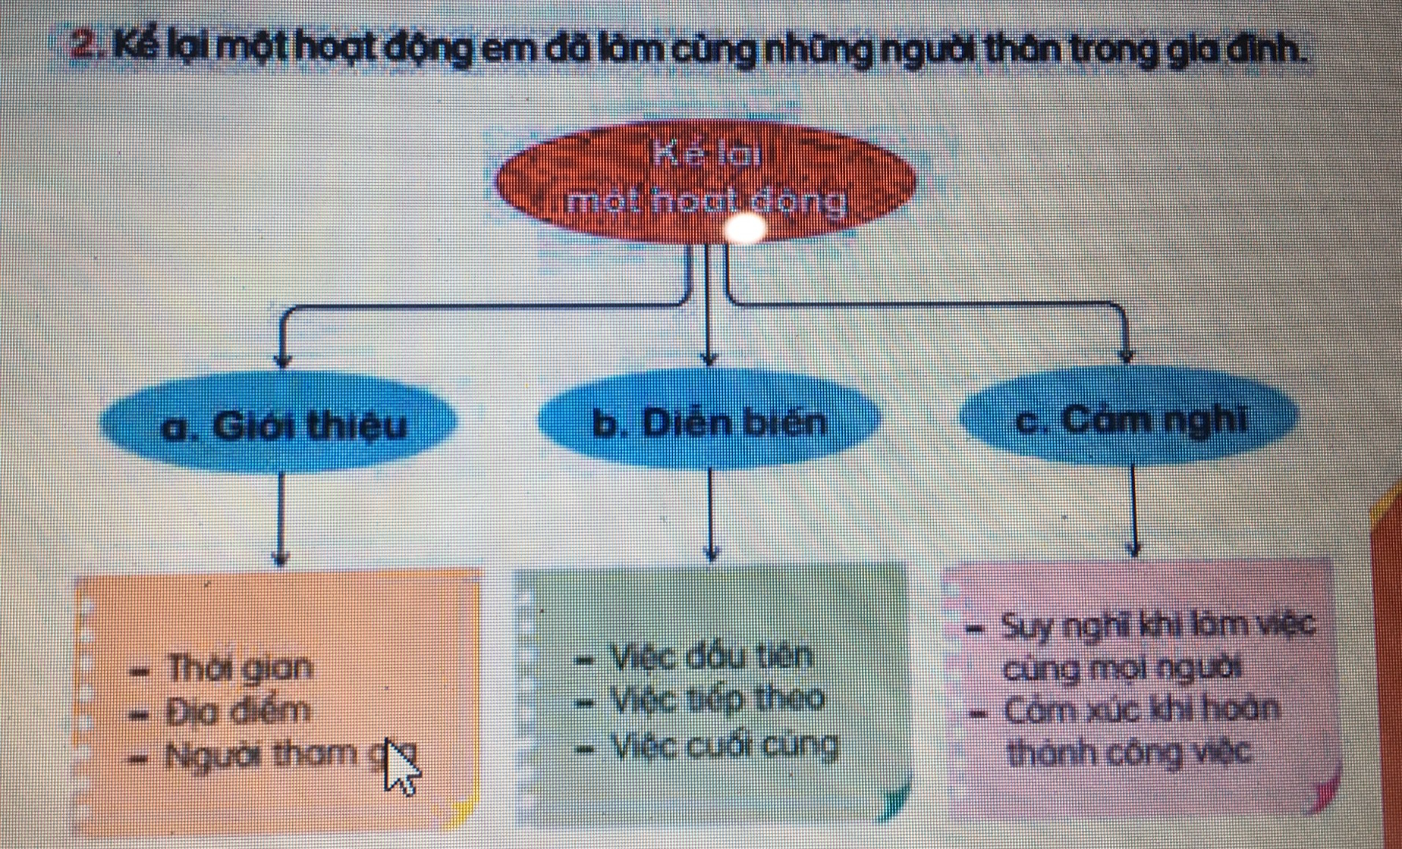
Tôi giúp học sinh khai thác tư liệu sách giáo khoa, hiểu được thế nào là sơ đò tư duy. Các ý sẽ trình bày trong bài viết từ những gợi ý chính. Cần đảm bảo đủ yêu cầu theo chiều mũi tên
- Câu đầu tiên HS cần viết một câu giới thiệu thời gian địa điểm và người cùng tham gia với em để làm việc
- HS cần tìm ra những ý sẽ viết trong bài đó là diễn biến:
Việc đầu tiên
Việc tiếp theo
Việc cuối cùng
Cuối cùng là cảm nghĩ của em sau khi làm công việc
- HS cần sắp xếp các ý sao cho phù hợp. Tôi giới thiệu đến các em sơ đồ tư duy cấu trúc của một đoạn văn hoàn chỉnh.
- Tôi giới thiệu cho các em một số mô hình sơ đồ tư duy đơn giản, ví dụ như sơ đồ sau:
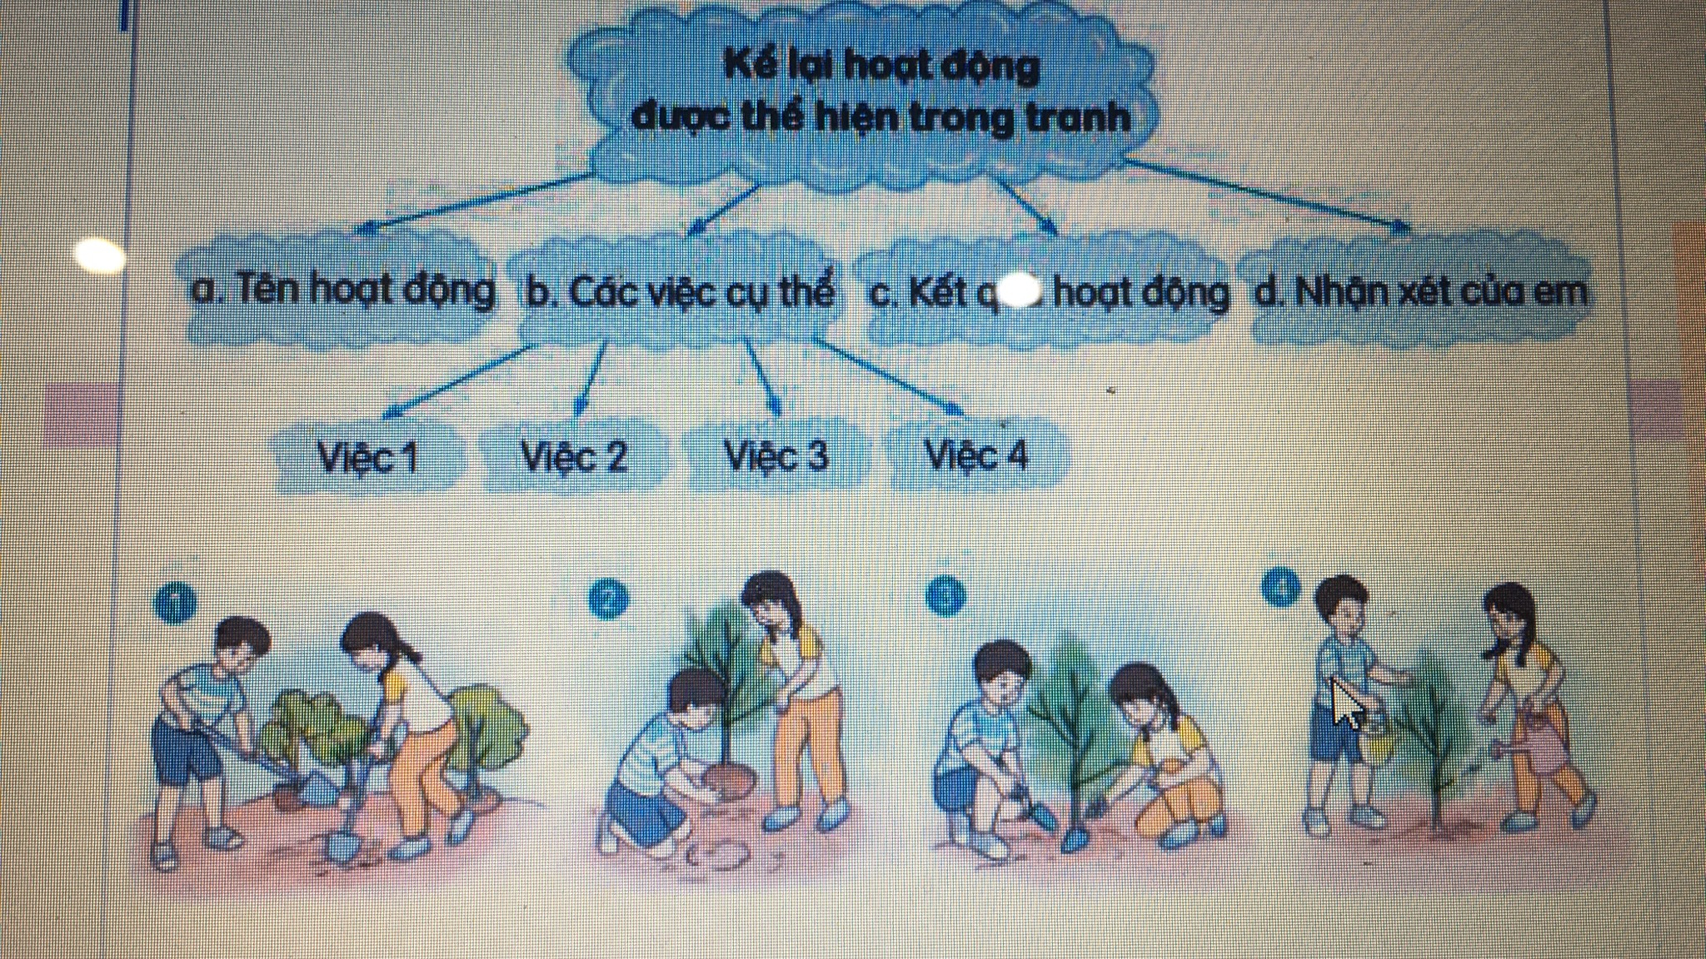

Sơ đồ tư duy giúp chúng ta dễ dàng hình dung quá trình cấu trúc đoạn văn, hiểu rõ mạch tư duy trong viết văn, nắm bắt được trình tự hành văn, nắm vững được các dạng thức và phương pháp viết các thể văn khác nhau, từ đó nhanh chóng học được cách viết văn.Cụ thể chúng ta có thể viết được đoạn văn theo quy trình như sau:
Bước 1: Xác định yêu cầu của đề.
Bước 2: Hướng dẫn học sinh lập dàn ý sơ đồ tư duy theo mạch tư duy.
Bước 3: Báo cáo, thuyết minh bằng lời những ý hiểu về sơ đồ tư duy.
Bước 4: Viết theo ý đã vạch ra
Nhìn vào sơ đồ tư duy, học sinh lần lượt trình bày các phần, từ mở đoạn đến kết luận, nêu tình cảm của mình.
Ví dụ 2: Với chủ đề “ Mái ấm gia đình” Khi dạy bài viết số 2 : Kể chuyện em và người thân
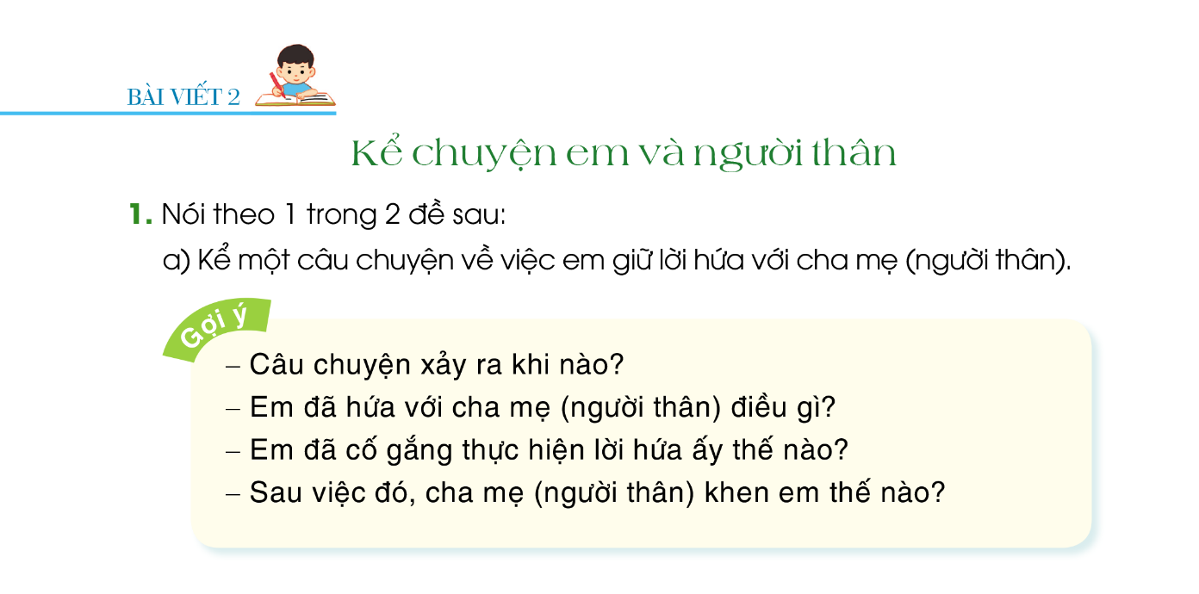
Đối với bài viết này tôi cũng hướng dẫn học sinh khai thác các tư liệu trong SGK, tận dụng tối đa tư liệu sẵn có để có định hướng viết đúng với nội dung mà các em cần đạt đến trong bài viết này. Với chủ đề trên gợi ý đã đưa ra theo quan điểm liệt kê thứ tự cần triển khai các ý rất rõ ràng. Từ việc nhìn vào gợi ý với nhiều hình thức khác nhau như vậy học sinh sẽ rất dễ dàng viết được một đoạn văn đáp ứng được yêu cầu cần đạt. Tạo dựng được thói quen lập dàn ý khi viết văn đối với những lớp trên. Câu đầu tiên học sinh sẽ giới thiệu về câu chuyện sảy ra khi nào/ Câu thứ hai triển khai những điều HS đã hứa với mẹ cha/ Câu thứ 3 HS nêu được đã cố gắng thực hiện điều đã hứa bằng những hành động cụ thể như chăm ngoan học giỏi, vâng lời thầy cô và cha mẹ. Câu kết đoạn là nói về những lời khen của ba mẹ dành cho em như thế nào/
Từ những gợi ý như vậy HS có sự tư duy sáng tạo cho riêng mình. Mỗi em có một khả năng liên kết câu để tạo thành đoạn theo khả năng riêng. Đây cũng là phương pháp hữu ích trong giảng dạy tiếp cận phương pháp mới “ Dạy học theo hướng phát triển năng lực học sinh”
Ví dụ 3: Đối với kiểu bài nêu tình cảm, cảm xúc
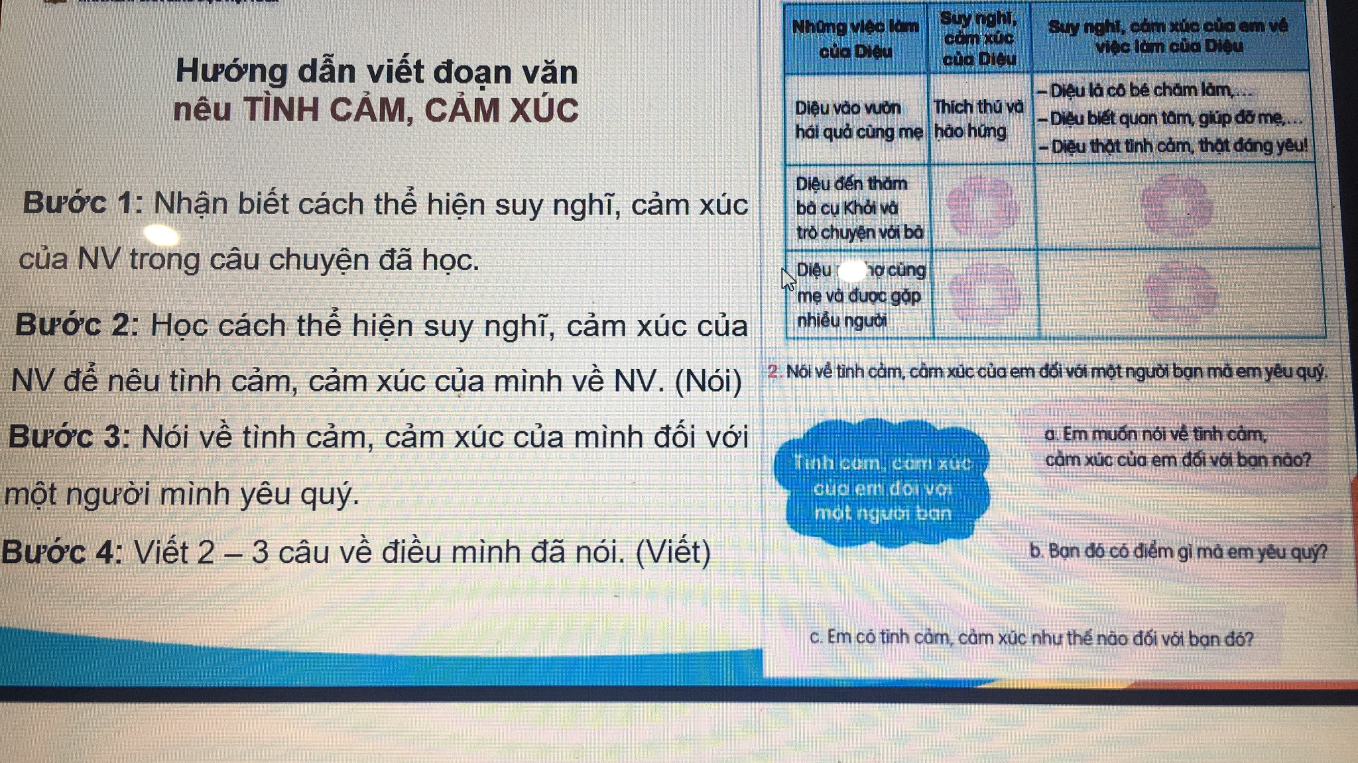
Tôi giúp HS thực hiện qua các bước sau:
Bước 1:Nhận biết cách thể hiện suy nghĩ, cảm xúc của nhân vật trong câu chuyện đã học
Bước 2:Học cách thể hiện suy nghĩ, cảm xúc
Bước 3: Nói về tình cảm, cảm xúc của mình đối với một người mình yêu quý
Bước 4: Viết 2-3 câu về điều mình đã nói
Ở chủ đề này tư liệu được thiết kê dưới dạng tranh vẽ nhằm gây hứng thú cho học sinh. Đối tượng HS còn nhỏ do vậy phương pháp trực quan trong các tiết học là vô cùng quan trọng. Trực quan giúp HS tưởng tượng được khung cảnh như đang hiện lên trước mặt, có những tư duy mở rộng hơn về chủ đề các em sẽ lựa chọn.
Kết luận lại rằng việc sử dụng triệt để, khai thác hiệu quả tư liệu là ứng dụng các sơ đồ tư duy trong dạy học tập làm văn là phương pháp mang lại rất nhiều hiệu quả cho tiết học. Sơ đồ tư duy là phương pháp dạy học tích cực tôi đã áp dụng nhiều trong các môn học. Với môn tập làm văn cũng vậy, sơ đồ tư duy là phương pháp giúp học sinh được tập khả năng phân tích, tổng hợp. Đây chính là công cụ, là bí quyết để giúp cho học sinh Tiểu học nhanh tiến bộ trong viết văn. cho học sinh làm quen với việc viết sơ đồ tư duy từ chính các bài học như vậy giúp các em sau chuyển sang các bộ môn khác và đến khi bắt đầu học tập làm văn thì các em đã rất thành thạo việc lập sơ đồ tư duy. Không những vậy, bằng cách kết hợp việc sử dụng đồng thời hình ảnh, đường nét, màu sắc, chữ viết… sơ đồ tư duy còn giúp các em giải tỏa áp lực trong giờ học văn, khơi dậy hứng thú, năng khiếu viết văn, phát triển khả năng tư duy, tạo cho các em thói quen tích cực suy nghĩ và cảm giác tự tin khi viết đoạn văn ở lớp 3.
Nội dung 4: Giúp học sinh nắm được trình tự các bước khi viết một đoạn văn
Khi các em nắm được yêu cầu của đề bài, do vốn từ các em còn thiếu và hạn chế, các em chưa biết cách sử dụng phù hợp vì vậy đoạn văn thường viết theo kiểu liệt kê, thiếu cảm xúc. Để khắc phục tình trạng này tôi đã hướng dẫn học sinh hình thành đoạn văn theo trình tự các phần như sau:
+ Phần mở đầu: Giới thiệu đối tượng cần viết (có thể diễn đạt bằng một câu)
+ Phần phát triển đoạn văn: Kể về đối tượng: Có thể dựa theo gợi ý (mỗi gợi ý có thể diễn đạt bằng 2 – 3 câu tùy theo năng lực học sinh).
+ Phần kết thúc: Thường là nói về tình cảm, suy nghĩ, mong ước của em về đối tượng được nêu trong bài hoặc nêu ý nghĩa, ích lợi của đối tượng đó với cuộc sống, với mọi người. (có thể diễn đạt bằng 1,2 câu)
Tôi hướng dẫn các em cách trình bày một đoạn văn dù ngắn hay dài cũng phải theo trình tự có đầy đủ 3 phần: Phần mở đầu, phần phát triển đoạn văn, phần kết thúc. Qua quá trình dạy học nhiều năm tôi nhận thấy học sinh nếu không nắm được bố cục của đoạn văn các em sẽ không hiểu mình cần viết gì đầu tiên; viết những gì trong một đoạn văn?... dẫn đến tình trạng các em sẽ bị nhầm lẫn khi sắp xếp các câu văn trong bài, đoạn văn lủng củng, viết theo kiểu liệt kê lan man. Càng lên lớp lớn hơn, viết đoạn văn dài, hay viết cả một bài văn sẽ khiến các em cảm thấy khó khăn và sợ học môn Tập làm văn. Nhưng khi đã nắm được bố cục cơ bản của một đoạn văn như thế này, các em cảm thấy viết đoạn văn dễ dàng hơn, kể cả sau này khi các học lên các lớp lớn thì các em cũng vẫn thấy rằng bố cục của đoạn văn dài hay bài văn, cơ bản vẫn cần đảm bảo đủ 3 phần.
Bên cạnh đó tôi cung cấp các câu hỏi gợi ý để hướng dẫn học sinh hình thành đoạn văn, hướng các em sử dụng những từ ngữ gợi tả, gợi cảm khi viết văn. Không áp đặt rập khuôn máy móc theo gợi ý mà chỉ dựa vào gợi ý, tùy thuộc trình độ của mỗi học sinh có thể mở rộng thêm các câu văn theo cảm nhận riêng của các em. Trong cùng một đề bài mỗi em có suy nghĩ độc lập riêng của cá nhân và cách diễn đạt khác nhau.
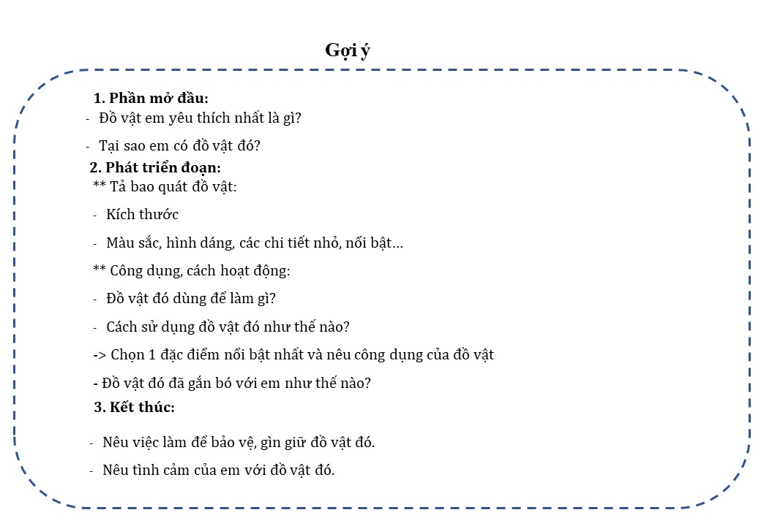

Nội dung 5: Tổ chức dạy học gắn với các hoạt động trải nghiệm thực tiễn:
Với đặc điểm vốn từ còn hạn chế, nên học sinh lớp 3 gặp nhiều khó khăn trong việc nghe – nói – viết – kể lại câu chuyện bằng lời văn của mình. Do vậy, giáo viên cần tổ chức tốt hoạt động quan sát từng đường nét, màu sắc, hình ảnh, nội dung thể hiện của tranh. Học sinh cảm nhận được nét đẹp của cảnh vật, con người và muốn bày tỏ trao đổi với bạn, với thầy cô.
Để làm tốt hoạt động này, trước hết giáo viên chú ý cho học sinh sử dụng gợi ý trong sách giáo khoa, lắng nghe cô kể, bạn kể,để nhớ được các ý chính của nội dung câu chuyện. Giáo viên chú trọng về lời văn kể và nghệ thuật sử dụng ngôn từ. Giáo viên cần hướng cho các em cách chon lựa, sử dụng từ ngữ, hình ảnh diễn đạt sao cho dễ hiểu, sinh động. Có như vậy người nghe đọc sẽ dễ dàng hình dung, tưởng tượng, nắm bắt được sự việc,nhất là tình cảm của các em muốn thể hiện qua bài nói, bài viết. Người nghe, người đọc tuy không trực tiếp nhìn diện mạo của nhân vật, xem bối cảch của sự việc qua hình ảnh miêu tả, so sánh cùng với những tình cảm, thái độ, sự đánh giá của các em. Đó chính là điểm mạnh của nghệ thuật sử dụng ngôn từ.
Ví dụ : Đối với bài viết với chủ đề “ Viết đoạn văn giới thiệu tranh ảnh em tự vẽ ( tự chụp, sưu tầm) về đề tài yêu thích”
Đối với bài viết này, tôi tổ chức cho học sinh được trải nghiệm vẽ những đề tài yêu thích của bản thân. Các em được tham quan sân trường hoặc xem những băng hình về cảnh đẹp của quê hương đất nước, xem những cảnh đẹp của đại phương để các em có thêm những vốn hình ảnh giàu ý nghĩa. Tôi cho các em xem những video, clip nói về những việc làm tốt của học sinh nhằm mục đích bảo vệ môi trường xung quanh trường học và xung quanh chúng ta. Sưu tầm nhiều tranh ảnh thể hiện việc làm đó để các em học tập theo.
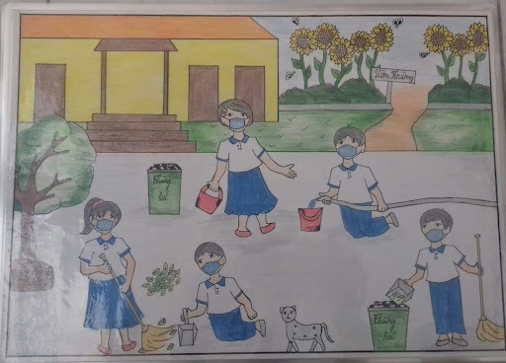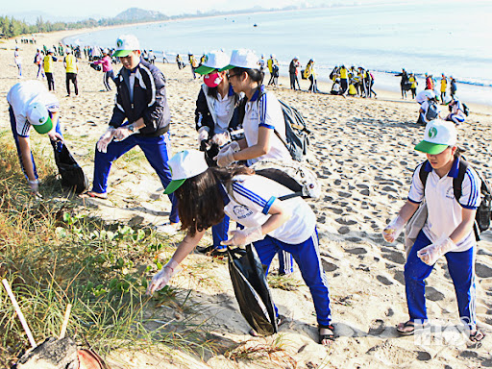
Ngoài phương pháp quan sát tranh (ảnh) để HS viết được đoạn văn hay theo đúng yêu cầu của đề bài thì hiệu quả tốt nhất đã phát huy tối đa năng lực của HS đó là việc tổ chức cho HS tham gia trải nghiệm là việc làm rất cần thiết. Ngay từ đầu năm học, tôi đã xây dựng kế hoạch trải nghiệm và liệt kê các bài học và sử dụng các hình thức dạy học như cho HS trải nghiệm ngoài lớp học, tìm hiểu một số danh lam thắng cảnh ở địa phương. Trong năm học qua , trường tôi đã kết hợp với phụ huynh HS tổ chức cho HS đi trải nghiệm tại trang trại giáo dục Erahouse.
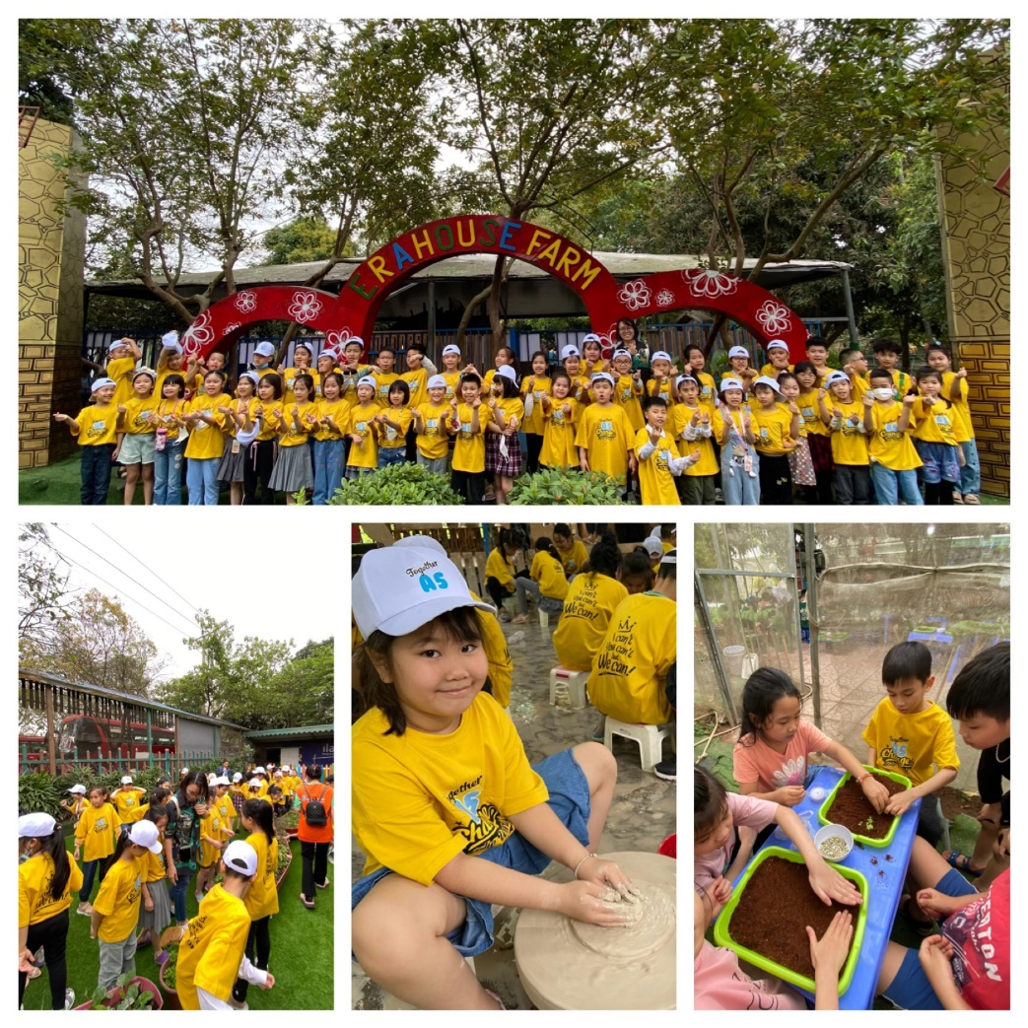

Thông qua việc quan sát tranh (ảnh), được trải nghiệm thực tế ,giúp học sinh nắm nội dung của tranh (ảnh), thấy vẻ đẹp của tranh (ảnh), từ đó các em lựa chọn từ ngữ thích hợp để vẽ và viết thành đoạn văn, giúp cho người nghe - đọc tuy không quan sát tranh (ảnh) nhưng vẫn thấy được nét đẹp mà học sinh nói đến. Thêm vào đó, những yếu tố phi ngôn ngữ như: Điệu bộ, nét mặt, giọng điệu của các em khi nói sẽ làm tăng tính hấp dẫn, tính thuyết phục đối với người nghe. Do đó, giáo viên cũng cần khuyến khích các em rèn luyện khả năng sử dụng những yếu tố phi ngôn ngữ này.
Nội dung 6:Tăng cường củng cố, mở rộng kiến thức và sử dụng từ ngữ khi viết văn
Trong quá trình giảng dạy, tôi đã liên hệ những nội dung kiến thức có liên quan đến chủ đề học tập trong các phân môn Tập đọc, Luyện từ và câu với phân môn Tập làm văn. Để cung cấp thêm vốn hiểu biết, vốn từ ngữ về sự vật, hiện tượng xoay quanh các chủ đề để học sinh có kiến thức, không bỡ ngỡ khi gặp những đề bài mới chưa được luyện tập trên lớp. Giúp học sinh có vốn hiểu biết về đề tài, vận dụng kĩ năng thực hành để bài viết đạt kết quả.
Với các kiến thức được học các em có thể dễ dàng vận dụng để viết đoạn văn theo yêu cầu. Bên cạnh đó giáo viên cung cấp thêm từ ngữ, hướng dẫn các em sử dụng từ ngữ phù hợp khi viết văn. Bởi lẽ với lứa tuổi học sinh lớp 3, việc sử dụng từ ngữ trong viết văn còn nhiều hạn chế. Hầu hết các em sử dụng từ ngữ chưa phù hợp, chưa chính xác. Vì vậy cần cung cấp, giúp các em lựa chọn, phân tích để sử dụng từ ngữ cho hợp lí, cách đổi chỗ các các từ trong câu sao cho mượt mà tránh sử dụng lặp đi lặp lại các từ ngữ kiểu liệt kê, kể... Người giáo viên cần chuẩn bị kĩ với mỗi dạng bài để hướng dẫn học sinh vận dụng các từ ngữ vào bài viết sao cho phù hợp.
Nội dung 7:Thực hiện nghiêm túc việc chữa bài
Thực hiện chữa bài với đúng thông tư mới của BGD tôi đã thường xuyên chữa bài viết đoạn văn ngắn cho các em, sử dụng lời phê hợp lý và phản ánh đúng tình trạng viết văn để các em khắc phục những tồn tại trong bài viết. Tránh sử dụng những lời phê gây áp lực đối với học sinh, cần động viên khích lệ kịp thời đối với những em có bài làm tốt để các em phát huy trong quá trình học tập của bản thân, cũng là để noi gương đối với những bạn khác.
Đây là việc làm hết sức cần thiết, giúp học sinh nhận ra lỗi sai để điều chỉnh, sửa chữa, hoàn chỉnh bài văn. Học sinh lớp 3 chưa được học và luyện tập nhiều về từ ngữ, ngữ pháp, chắc chắn trong bài văn viết của các em sẽ rất nhiều lỗi sai. Đặc biệt tăng cường nhận xét bằng lời, chấm bài trực tiếp với từng học sinh, cũng có thể để học sinh trao đổi nhận xét bài lẫn cho nhau. Trong quá trình chấm bài giáo viên phát hiện, giúp học sinh khắc phục, biết lựa chọn thay thế các từ ngữ cho phù hợp. Đối với những bài làm có ý hay nhưng chưa hoàn chỉnh, giáo viên giúp học sinh sửa chữa, trau chuốt thêm cho bài văn được hay hơn.
Khi chữa bài, tôi giới thiệu những bài văn hay ở năm học trước, hoặc những bài văn hay của học sinh trong lớp cho các em tham khảo. Từ đó, giúp các em nhận thấy sự khác nhau về cách diễn đạt trong cùng một bài văn, mỗi bạn sẽ có cảm nhận và cách viết riêng của mình. Để các em hiểu rằng, những bài làm thể hiện sự suy nghĩ độc lập của cá nhân luôn luôn được khích lệ và tôn trọng.

Nội dung 8 : Phối hợp với phụ huynh học sinh
- Để học sinh học phân môn Tập làm văn của lớp đạt kết quả tốt, Tôi đã làm tốt công tác tuyên truyền, phối hợp với phụ huynh để cùng xây dựng tốt nề nếp tự học và chuẩn bị bài ở nhà của học sinh. Cụ thể như sau:
-Trong cuộc họp phụ huynh đầu năm, tôi trao đổi kết quả học tập cũng như kết quả khảo sát của các em về mọi mặt nhất là việc học phân môn Tập làm văn của từng em, sau đó tôi tuyên truyền cho phụ huynh biết về vai trò quan trọng của phân môn Tập làm văn nói riêng cũng như môn Tiếng Việt nói chung.
- Hướng dẫn phụ huynh trong việc chuẩn bị đồ dùng học tập của học sinh về bút, vở viết, sách giáo khoa, các tài liệu tham khảo cũng như việc đọc thêm sách, báo ở nhà.
- Hướng dẫn phụ huynh dựa vào các câu hỏi gợi ý giúp học sinh quan sát, tìm hiểu bài, chuẩn bị bài ở nhà. Phụ huynh thường xuyên quan tâm,cùng con khám phá, lựa chọn từ ngữ hay để viết đoạn văn, sửa chữa các sai sót về bài viết cho con em mình, tạo điều kiện cho các em đi trải nghiệm thực tế để các em giao lưu, học hỏi, trau dồi vốn từ.
-Yêu cầu phụ huynh tạo góc học tập yên tĩnh, có đủ ánh sáng, bàn ghế đúng với tầm của các em khi ngồi học ở nhà. Phụ huynh biết khích lệ tinh thần học tập của các em.
5. Yêu cầu khi thực hiện biện pháp:
Khi thực hiện biện pháp giáo viên cần thực hiện liền mạch các nội dung và cách thực hiện cần linh hoạt sáng tạo. Để mang lại hiệu quả cao nhất đối với việc giúp học sinh viết đoạn văn ngắn. Khai thác triệt để tư liệu và ứng dụng tốt công nghệ thông tin vào các nội dung trên.
- KẾT QUẢ ĐẠT ĐƯỢC
Sau khi áp dụng những biện pháp trên tôi nhận thấy thấy kết quả viết đoạn văn của lớp tôi có nhiều tiến bộ rõ nét. Các học sinh trong lớp thích thú, háo hức chờ đợi đến phân môn Tập làm văn để thể hiện mình trước bạn bè và thầy cô. Các tiết Tập làm văn diễn ra rất sôi nổi và hiệu quả. Kết quả thể hiện rất rõ qua kết quả khảo sát chất lượng viết văn của lớp tôi như sau:
Sau khi áp dụng biện pháp, tôi đã tiến hành kiểm tra, khảo sát chất lượng viết đoạn văn của học sinh lớp 3A5 vào tuần 27 với đề bài như sau:
Đề bài: Viết 4 – 5 câu giới thiệu về một đồ dùng học tập.
* Kết quả thu được như sau:
Bảng 1: Thống kê theo số lỗi của học sinh
Tổng số em tham gia khảo sát | Trình bày chưa đúng yêu cầu của một đoạn văn |  | Hạn chế vốn từ, dùng từ chưa chính xác |  | Chấm câu tùy  tiện |  | Chưa liên kết chặt chẽ giữa các câu |  | Chưa sử dụng biện pháp tu từ
Tổng số em tham gia khảo sát | Số lượng | Tỉ lệ | Số lượng | Tỉ lệ | Số lượng | Tỉ lệ | Số lượng | Tỉ lệ | Số lượng | Tỉ lệ
50 | 0 | 0 % | 8 | 16% | 0 | 0% | 5 | 10% | 27 | 54%
Bảng 2: Kết quả đánh giá chất lượng viết đoạn văn của lớp 3A5
Tổng số em tham gia khảo sát | Số em viết được đoạn văn hay |  | Số học sinh viết được đoạn văn theo yêu cầu |  | Số em viết đoạn văn không đạt yêu cầu
Tổng số em tham gia khảo sát | Số lượng | Tỉ lệ | Số lượng | Tỉ lệ | Số lượng | Tỉ lệ
50 | 21 | 42% | 50 | 100% | 0 | 0 %
Như vậy sau khi áp dụng biện pháp trên thì tất cả các học sinh trong lớp đều viết được đoạn văn hoàn chỉnh, đảm bảo đúng nội dung và yêu cầu. Học sinh được mở rộng về vốn từ, biết cách dùng từ chính xác, biết đặt dấu câu đúng vị trí và biết cách liên kết các câu văn thành một đoạn văn hoàn chỉnh. Bài văn của các em diễn đạt một cách rất trôi chảy, mạch lạc. Nhiều em trong lớp viết được đoạn văn với những câu văn rất hay, nhiều em viết được những câu văn hấp dẫn có sử dụng biện pháp so sánh và nhân hóa. Các em rất tự tin mỗi khi khám phá, viết đoạn văn theo cách riêng của mình. Với niềm đam mê đó, bài viết của các em đạt yêu cầu rất cao, góp phần làm nền tảng vững chắc khi các em lên các lớp cao hơn. Ngoài ra, tôi cũng đã phát huy được năng lực viết đoạn văn cho từng đối tượng học sinh trong lớp.
- PHẦN KẾT LUẬN
Qua quá trình nghiên cứu đề tài rút ra bài học kinh nghiệm:
1. Dạy Tập làm văn theo phương pháp “ tích hợp - lồng ghép” các phân môn trong môn Tiếng Việt. Biết kết hợp chặc chẽ mối quan hệ về yêu cầu kiến thức phân môn Tập làm văn của các khối lớp.
2. Chú trọng phương pháp dạy học theo quan điểm giao tiếp, rèn kĩ năng nghe - nói - đọc - viết cho học sinh.
3. Giáo viên biết tổ chức tốt cho học sinh cách quan sát tranh, cách dùng từ, giọng kể, lời nhân vật, nói viết thành câu.
4. Động viên khuyến khích học sinh tự học, học theo phương pháp tự tìm tòi.
5. Giáo viên tổ chức, phối hợp linh hoạt các hình thức và phương pháp dạy học theo hướng đổi mới.
6. Dạy học hướng tập trung vào học sinh, coi học sinh là chủ thể hoạt động, tổ chức các hoạt động giúp các em chiếm lĩnh tri thức và rút ra kết luận phù hợp với bài học.
7. Giáo viên biết cách phối hợp hoạt đông học tập với các hoạt động ngoài giờ lên lớp.
Muốn các em học tốt hơn nữa phân môn Tập làm văn, người thầy phải đầu tư nghiên cứu các tài liệu và học hỏi nhiều hơn trong thực tế, ở đồng nghiệp giàu kinh nghiệm. Luôn quan tâm sâu sát đến hoàn cảnh, môi trường sống của từng học sinh cũng như khả năng nhận thức của mỗi em để có những biện pháp phù hợp, sự động viên kịp thời giúp học sinh nâng cao chất lượng học tập.
Với khả năng có hạn, trong quá trình nghiên cứu đề tài, bản thân tôi còn gặp nhiều khó khăn nên trong đề tài này tôi chỉ có thể trình bày một số vấn đề ở trên với mong muốn góp một phần nhỏ bé vào việc nâng cao hiệu quả hướng dẫn học sinh lớp 3 học tốt chương trình viết đoạn văn theo chủ đề.
* Đề xuất
* Đối tổ chuyên môn, nhà trường
Nhà trường cần thường xuyên tổ chức các buổi tập huấn chuyên đề “Đổi mới phưng pháp dạy học, đặc biệt là phương pháp dạy học theo chương trình giáo dục phổ thông 2018” trong năm học cho tất cả các khối lớp và giáo viên trong đơn vị để học tập, chia sẻ và rút kinh nghiệm.
* Đối với Phòng Giáo dục và Đào tạo
Các cấp lãnh đạo duy trì và phát huy công tác nâng cao hiệu quả tập huấn bồi dưỡng cho giáo viên thực hiện chương trình Giáo dục phổ thông 2018. Tạo điều kiện thuận lợi cho đội ngũ giáo viên được tham gia giao lưu, dự giờ, học hỏi kinh nghiệm với các trường học khác trên địa bàn để nâng cao năng lực chuyên môn.
* Đối với giáo viên.
- Người giáo viên cần phải luôn học hỏi, trau dồi kinh nghiệm để nâng cao trình độ nghiệp vụ, đáp ứng nhu cầu của người học. Dạy các em không những về kiến thức mà còn phải bằng cả một trái tim yêu nghề - mến trẻ. Bằng trọng trách chính của một người đi trước (người thầy). Làm tốt nhiệm vụ hướng dẫn, thắp ngọn lửa nhen nhóm vào tâm hồn của các em. Không ngừng tìm tòi các phương pháp dạy học tích cực để nâng cao chất lượng dạy học.
Thường xuyên kiểm tra đánh giá đúng năng lực của học sinh và ghi nhận kết quả của các em dù là một tiến bộ rất nhỏ, phát hiện những học sinh có năng khiếu về viết văn để bồi dưỡng năng lực thêm cho các em.
Giáo viên dạy các em với tất cả cái tâm của một nhà giáo. Khéo léo, động viên, khuyến khích các em khi có tiến bộ rất ít giúp các em cảm thấy vui, tự tin hơn trong giáo tiếp, trong học tập, tạo cho học sinh có cảm giác trường học là ngôi nhà thứ hai của các em.
Ba Đình, ngày 27 tháng 3 năm 2023
Xác nhận của nhà trường | Tôi xin cam đoan đây là SKKN của mình viết, không sao chép nội dung của người khác.  Người viết  Đặng Thu Trang

